Қазақстан Республикасының Білім және Ғылым министрлігі
Жамбыл облысы әкімдігі білім басқармасы
«Білім» кәсіби гуманитарлық-техникалық колледжі

Дуальді оқыту жүйесі бойынша
1304000 – «Есептеу техникасы және бағдарламалық қамтамасыз ету» мамандығы
Іс -тәжірибе бойынша, фото – альбом

Тараз 2019-2020
Дуальды оқытуды ұйымдастыру қағидалары 2015 жылғы 23 қарашадағы Қазақстан Республикасының Еңбек кодексіне, "Білім туралы" 2007 жылғы 27 шілдедегі Қазақстан Республикасы Заңының 5-бабының 46-12 тармақшасына сәйкес дуальды оқытудың ұйымдастыру тәртібін айқындайды.
Қазіргі уақытта, оқытудың дуальдық жүйесі – әлемде кәсіптік-техникалық кадрларда дайындаудың ең тиімді түрлерінің бірі. Оның ерекшелігі оқыту көбіне оқу мекемесінде емес, кәсіпорында жүргізілетінімен қорытындыланады.
«Білім беру туралы» Заңда колледждерде және өндірістік-кәсіпорында 40/60 ара қатынаста теориялық оқыту көзделген.
Дуальды оқыту теориалды оқытуды колледжде және практикалық оқыту кәсіпорын базасында өтуді көздейді.

Өндірістік кәсіпорын Колледждер
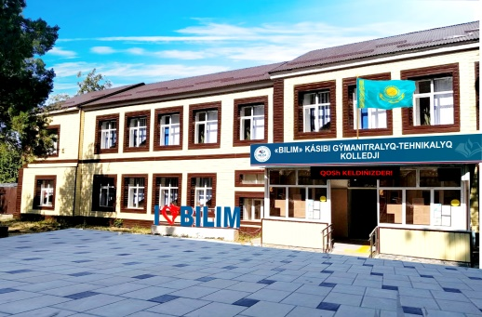

Қазақстан Республикасының дуальдық оқыту жүйесі шарттарындағы ТжКБ ұйымдары үшін заңнамалық базасы

- ҚР 2007 жылғы 27 шілдедегі «Білім беру туралы» № 319-III Заңы ;
- ҚР 2015жылғы 23 қарашадағы Еңбек кодексі № 414-V ҚРЗ;
- ҚР БҒМ 2018 жылғы 31 қазандағы «Білім берудің барлық деңгейінің мемлекеттік жалпыға міндетті білім беру стандарттарын бекіту туралы» № 604 бұйрығы;
- ҚР БҒМ 2016 жылғы 21 қаңтардағы «Дуальдық оқытуды ұйымдастыру ережелерін бекіту туралы» № 50 бұйрығы;
- ҚР Үкіметінің «Өндірістік кәсіпорындар жанында біліктілік арттыру және қайта дайындау оқу орталықтарын көздейтін және ЖОО мен колледждарда мамандар дайындауға білім беру дуальдық жүйесі Жол картасын бекіту туралы» 2014 жылғы 15 қазандағы № 1093 Қаулысы және басқа ҰКА;
- ҚР БҒМ 2016 жылғы 29 қаңтардағы «Техникалық және кәсіптік, орта білімнен кейінгі білім беру ұйымдары үшін кәсіптік практиканы ұйымдастыру мен өткізу қағидаларын және практика базалары ретінде кәсіпорындарды (ұйымдарды) айқындау қағидаларын бекіту туралы» № 107 бұйрығы;
- ҚР БҒМ 2016 жылғы 28 қаңтардағы «Техникалық және кәсіптік, орта білімнен кейінгі білім беру ұйымдары үшін кәсіптік практиканы өткізуге арналған үлгілік шарттың және дуальды оқыту туралы үлгілік шарттың нысандарын бекіту туралы» № 93 бұйрығы.

ДУАЛЬДЫҚ ОҚЫТУ ЖҮЙЕСІН ЕНГІЗУДІҢ НЕГІЗГІ КЕЗЕҢДЕРІ
Бірінші - білім беру дуальдық жүйесін іске асыру кезеңі келесідей жүргізіледі:
- нормативтік-құқықтық құжаттаманы дайындау:
- нақты мамандықтар бойынша оқытудың білім беру бағдарламаларын әзірлеу;
- кәсіпорындармен шарттар жасау;
- білім алушылар контингентін анықтау.

Екінші – ұйымдастыру кезеңде – әр мамандық бойынша траекториясын анықтау:

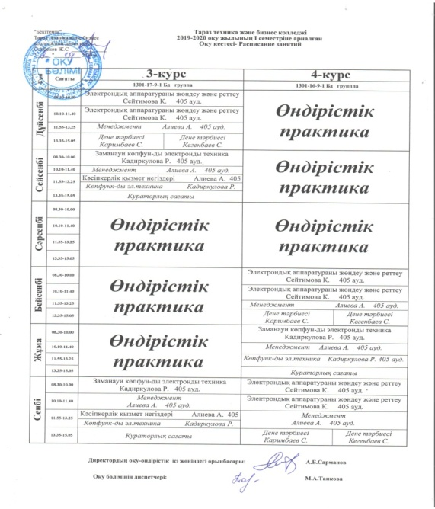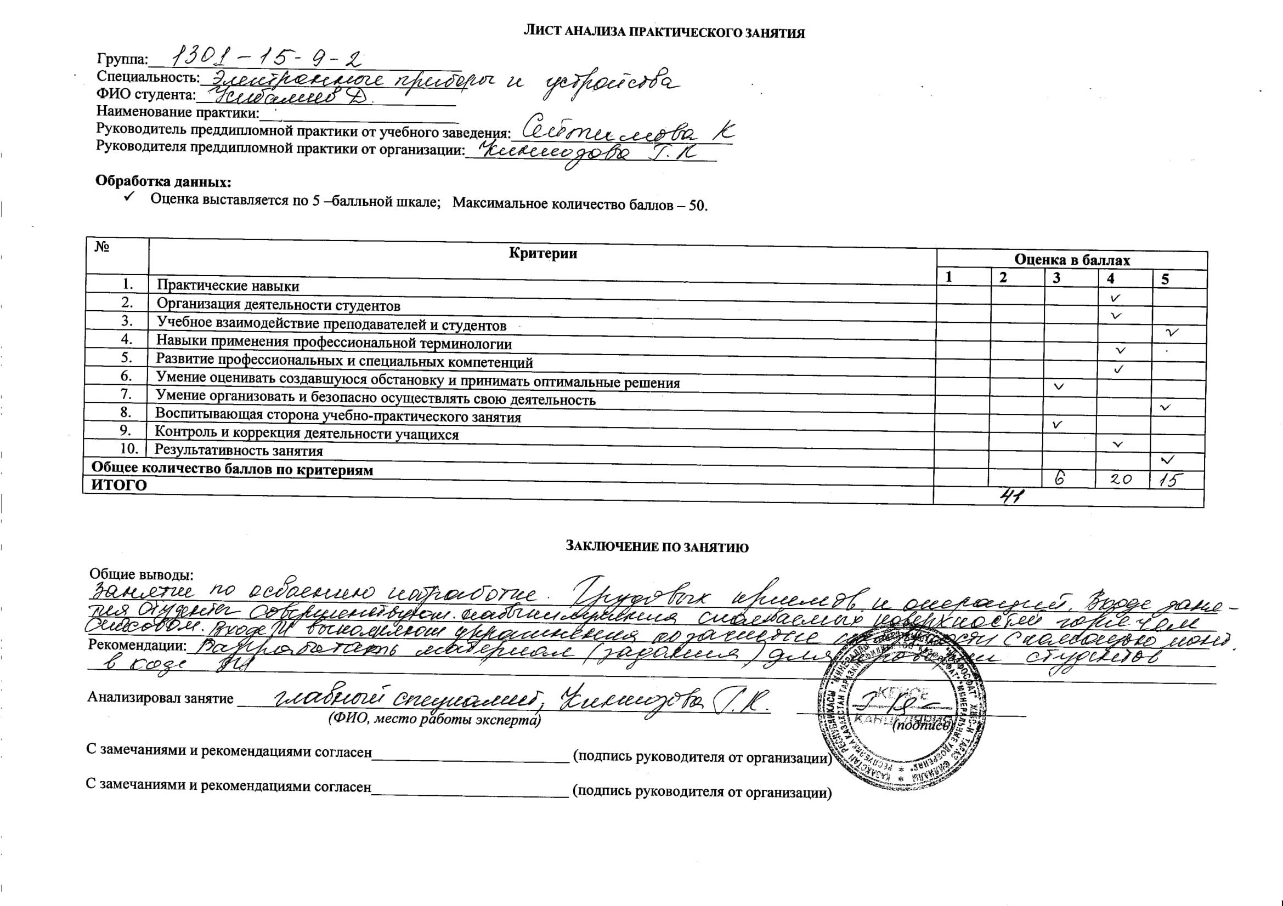

ДУАЛЬДЫҚ ОҚЫТУҒА ҚАТЫСУШЫЛАР:
1. Техникалық және кәсіптік, меншік түріне қарамай, орта білімнен кейінгі білім беру бағдарламаларын іске асыратын оқу орындары;
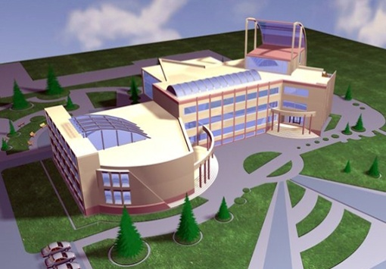

2. Меншік түріне қарамай ұйымдар (кәсіпорындар);
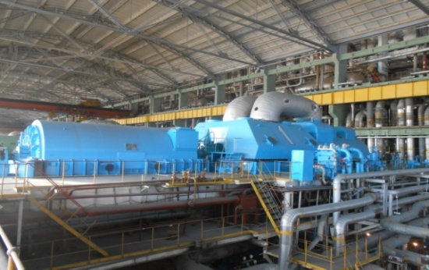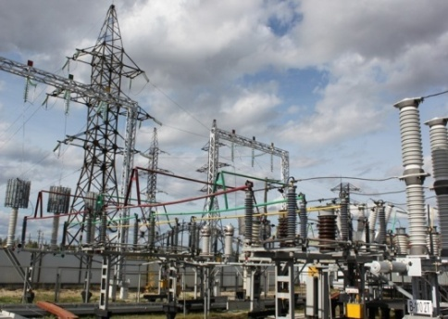
3. Білім алушы – студент (тағылымдамашы), тыңдаушы.
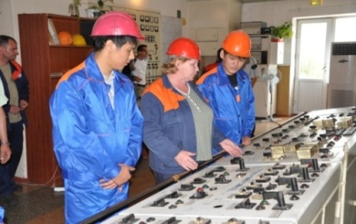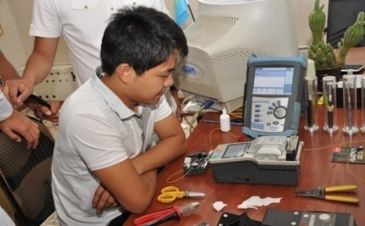

ДУАЛЬДЫҚ ОҚЫТУДЫҢ МІНДЕТТІ КОМПОНЕНТТЕРІ:
- Дуальдық оқыту туралы 3 жақты келісім шарт ;
Негіз: ҚР БҒМ 2016 жылғы 28 қаңтардағы «техникалық және кәсіптік, орта білімнен кейінгі білім беру ұйымдары үшін кәсіптік практиканы өткізуге арналған үлгілік шарттың және дуальды оқыту туралы үлгілік шарттың нысандарын бекіту туралы» № 93 бұйрығы.

- Ұйыммен (кәсіпорынмен) келісілген дуальдық оқытудың жұмыс оқу жоспары;

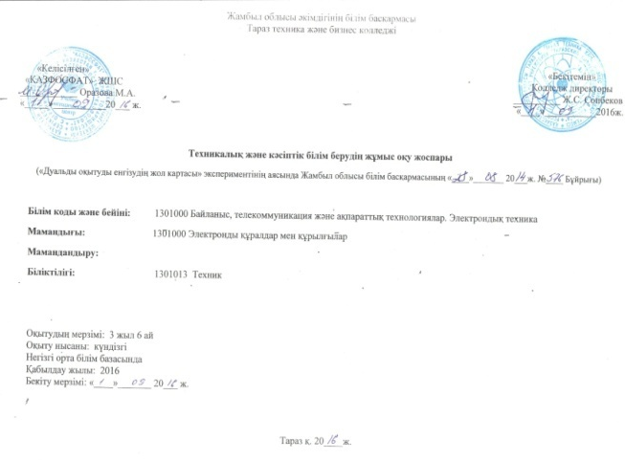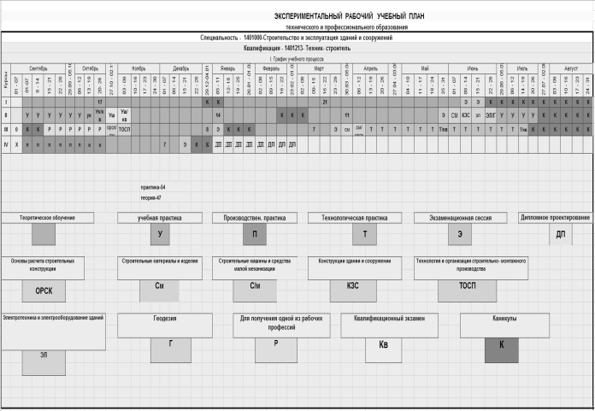
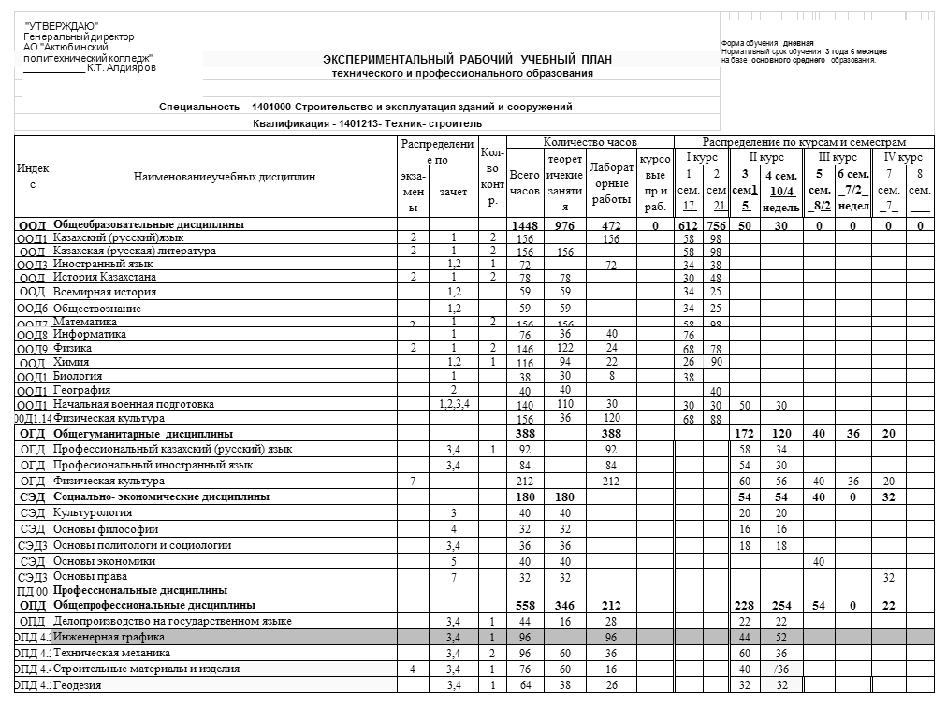
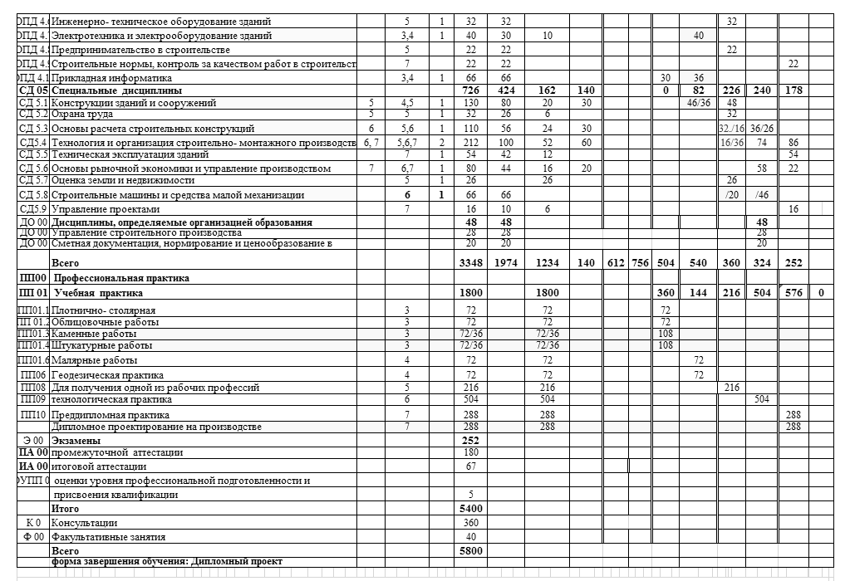
Негіз: ҚР БҒМ 2018 жылғы 31 қазандағы «Білім берудің барлық деңгейінің мемлекеттік жалпыға міндетті білім беру стандарттарын бекіту туралы» № 604 бұйрығы;
ҚР БҒМ 2016 жылғы 21 қаңтардағы «Дуальдық оқытуды ұйымдастыру ережелерін бекіту туралы» № 50 бұйрығы;

Өндірістік оқыту және кәсіптік практиканы іске асыруға жабдықталған ұйымдарда (кәсіпорындарда) оқу, жұмыс орындары және/немесе оқу өндірістік орталық;
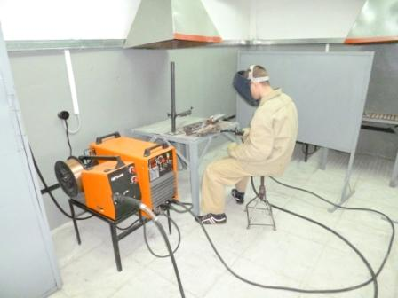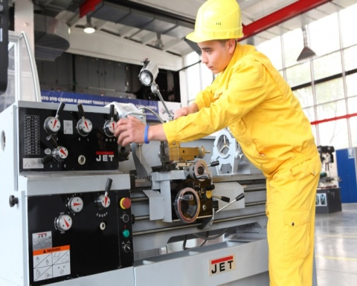
4. Ұйымдарда (кәсіпорындар) кәсіптік практика мен өндірістік оқыту тәлімгерлері.
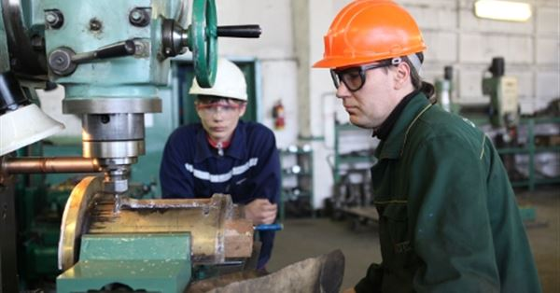
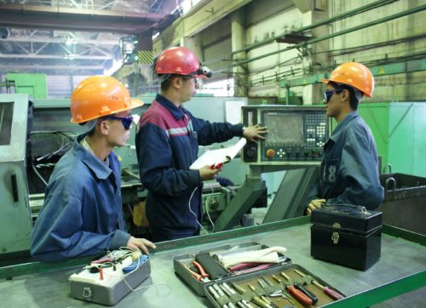

ДУАЛЬДЫҚ ОҚЫТУДЫ ҰЙЫМДАСТЫРУДАҒЫ ҚАТЫСУШЫЛАРДЫҢ ФУНКЦИЯЛАРЫ:
Оқу орны: 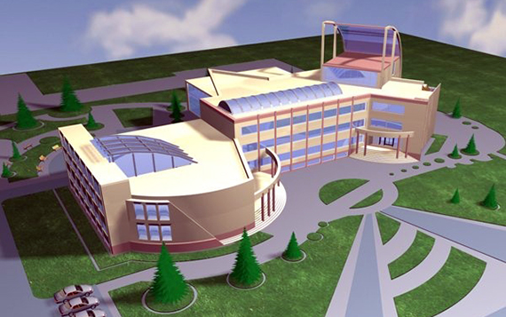

1) оқу үрдісіне қажетті жағдайлар жасайды;
2) дуальдық оқыту бойынша білім аулышыны дайындауға оқу жоспарлары мен бағдарламаларды ұйыммен (кәсіппен) келіседі;
3) ұйымдар (кәсіпорындар) талаптарын ескеріп, дуальдық оқыту бойынша білім беру бағдарламаларын іске асырады;
4) ұйымдар (кәсіпорындар) білім алушыларға практика өтуге бақылау жүргізеді;
5) оқу орнында аралық және қорытынды аттестация жүргізеді және біліктілік беру және кәсіптік дайындықты бағалауға қатысады;
6) ұйымның келісімі бойынша ұйымдарда (кәсіпорындар) инженерлік-педагогикалық қызметкрелерді тағылымдауға жібереді;
7) дуальдық оқыту бойынша білім алған және біліктілігін растайтын түлектерді жұмысқа орналастыруға көмек көрсетеді.

Ұйым (кәсіпорын):
1) дуальдық оқытуға бөлінген оқу, жұмыс орындарының санын анықтайды;
2) оқу үрдісін түзету бойынша ұсыныстар енгізу мақсатында оқу орнының материалдық-техникалық базасымен таныстырады;
3) оқу орнының материалдық-техникалық базасын нығайтуға көмек көрсетеді;
4) дуальдық оқыту шеңберінде кәсіпорында білімалушыға жұмыс орындарын беру туралы кәсіпкерлердің өңірлік палатасына өтініштер береді;
5) оқу орнының жұмыс оқу жоспарлары мен оқу бағдарламаларын және оқу-әдістемелік кешендерін әзірлеуге қатысады;
6) жасалған келісім шарт шеңберінде білім беру бағдарламаларына сәйкес, оқыту жүргізуді және ұйымдастыруды қамтамасыз етеді;
7) білімалушыны оқытуға қажетті құралдар және ұйым (кәсіпорын) нұсқаулықтарына сәйкес жеке қорғану құралдарымен қамтамасыз етеді;
8) қауіпсіздік техникасы талаптарына сәйкес білімалушыға, жұмыс орындарын береді;
9) білімалушыға өндірістік практиканы өту кезінде тәлімгерді бекітеді;
10) жұмыс жағдайлары, еңбекті қорғау және қауіпсіздік жағдайлары, осы саланы реттейтін нормативтік-құқықтық актілермен таныстырады;
11) ұйымдар (кәсіпорындар) локалды актілер, еңбекті қорғау, қауіпсіздік техникасы заңнамасымен көзделген инструктаждың барлық түрлерін жүргізеді;
12) білімалушының аралық және қорытынды аттестациясына қатысады;
13) дуальдық оқыту бойынша білім алған және біліктілігін растайтын түлектерді жұмысқа орналастыруға көмек көрсетеді.

Білім алушы:
1) жұмыс жағдайлары, еңбекті қорғау және қауіпсіздік жағдайлары, осы саланы реттейтін нормативтік-құқықтық актілермен танысады;
2) оқу және өндірістік пән, ішкі еңбек тәртібі ережесі, қауіпсіздік техникасы және еңбекті қорғау талаптарын сақтайды;
3) оқу жоспарында белгілеген оқытудың толық курсын өтеді;
4) өндірістік оқыту және кәсіптік практика өту туралы күнделік жүргізеді, атқарған жұмысы туралы тәлімгерге есеп береді;
5) дуальдық оқыту аяқталғанан кейін аралық және қорытынды аттестациядан өтеді.

Кәсіпкерлердің өңірлік палатасы:
1) кәсіпорында білімалушы, жұмысшы орындарды беруге дуальдық оқытуға қатысуға тілек білдірген ұйымдар (кәсіпорындар) тарапынан өтініштер қабылдайды;
2) ұйымдар (кәсіпорындар) тапсырысымен жұмыс орнын, оқушы орнын құруға көмек көрсетеді;
3) дуальдық оқыту туралы шарттар жасауға көмек көрсетеді;
4) дуальдық оқыту туралы шарттар тізілімін жүргізеді және тіркейді;
5) дуальдық оқыту формасында оқу үрдісін ұйымдастыру сұрақтары бойынша консультациялық көмек көрсетеді;
6) кәсіпорыннан тәлімгерді оқытуға көмек көрсетеді және кәсіпорындарда тәлімгерлерді бекіту мониторингін жүргізеді;
7) дуальдық оқытудан өткен түлектерге біліктілік беру және кәсіптік дайындықты бағалау жүргізуге көмек көрсетеді.

Тәлімгер:
1) білім алушыдан өндірістік қызметке байланысты сұрақтар бойынша нұсқауларды орындауды талап етеді;
2) басшылық алдында өзінің қамқорындағы тұлғаға қалыпты еңбек қызметіне қажетті жағдайлар жасау туралы өтініш береді;
3) білім алушыдан ауызша да, жазбаша түрде де жұмыс есептерін талап етеді;
4) жұмыс разрядын беру туралы ұсыныс енгізеді және білім алушының кәсіптік мінездемесін талқылауға қатысады;
5) білім алушының қызметтік, қоғамдық қызметімен байланысты сұрақтарды талқылауға қатысады және оны көтермелеу және тәртіптік жазалау шараларын қолдану туралы ұйымның (кәсіпорын) тікелей басшысына ұсыныстар енгізеді;
6) білім алушыға лауазымдық міндеттер мен тапсырмаларды сапалы орындау тәсілдері мен практикалық әдістерін үйретеді;
7) білім алушыны ұйымдармен (кәсіпорындар) келісілген жұмыс оқу жоспарларына сәйкес оқытады;
8) білім алушыға берген тапсырмаларының орындалуын бақылайды;
9) білім алушы жіберген қателіктерді анықтайды және бірлесіп жояды, бар кемшіліктерді жоюға көмек көрсетеді;
10) білім алушының жұмыс нәтижелеріне, сондай-ақ өз еңбегіне жауапты қатынас жасайды;
11) білім алушыға пікір береді.
Оқу-жоспарлық құжаттарды әзірлеу
Оқу-жоспарлық құжаттарды әзірлеу кезінде оқу жоспарлары мен кестелерін әзірлеуде практикалық оқыту үлесін көбейту қағидаттары, теориялық және практикалық оқытуды кезектестіру, өндірістік ортаға ерте ену ескеріледі.
- Білім беру бағдарламалары жұмыс берушінің талаптарын ескеріп әзірленеді.
Жұмыс оқу жоспары –типтік оқу жоспарындағы, оқу пәндерінің көлемі мен тізбесін реттейтін, оқу жұмысының модульдері, реті, оқытуды ұйымдастырудың қарқындылығы мен негізгі түрлері және білім алушылар білімі мен біліктерін бақылау негізінде ұйымдастыруға әзірлеген құжат.
- Жұмыс оқу жоспарларын әзірлеген кезде оқытудың тиісті мерзімдерін ескеріп, кәсіптік білім беру бағдарламаларын іске асыру базасын ескеру қажет. Жоғары бөлігінде оқу орнының атауы, жұмыс оқу жоспары, мамандықтың атауы мен мерзімі, осы оқу жоспарын бекіткен оқу орны басшысының Т.А.Ә. және мөр қойылып, мекемелердің қолдары мен мөрі бар келісім туралы белгі көрсетіледі.
Жұмыс оқу жоспарының құрылымы мен мазмұны:
− негізгі бет;
− оқу үрдісінің кестесі;
− уақыт бюджеті бойынша жинақтық мәліметтер;
− оқу үрдісінің жоспары;
− оқу жоспарына түсініктеме жазба

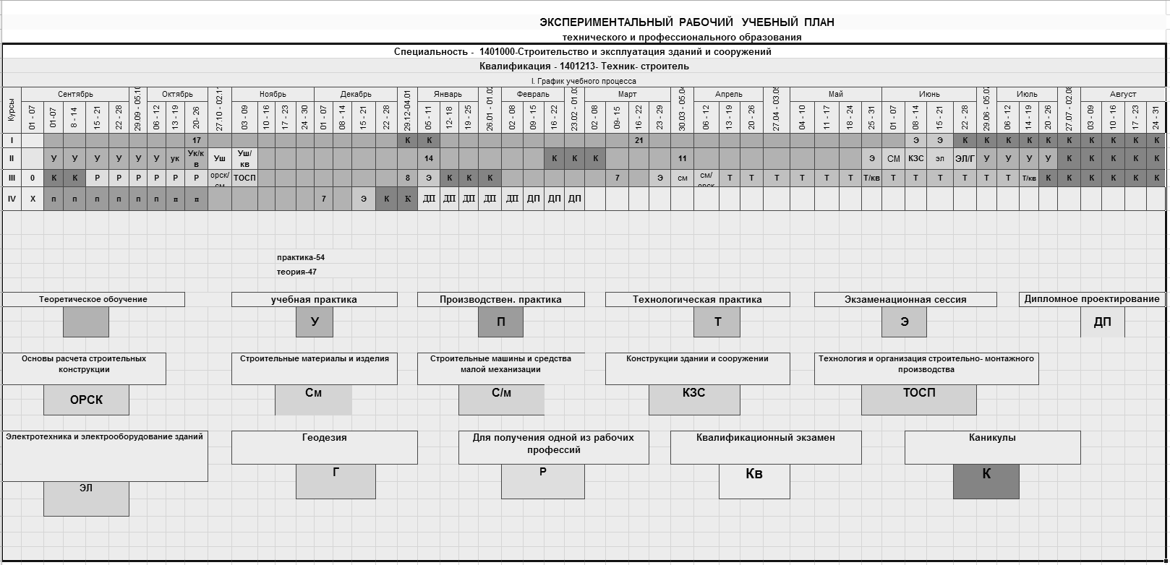

- Білім алушының өндірісте өтетін практикалық оқытудың құжаттамасы.
Практиканың жұмыс жоспар кестесі

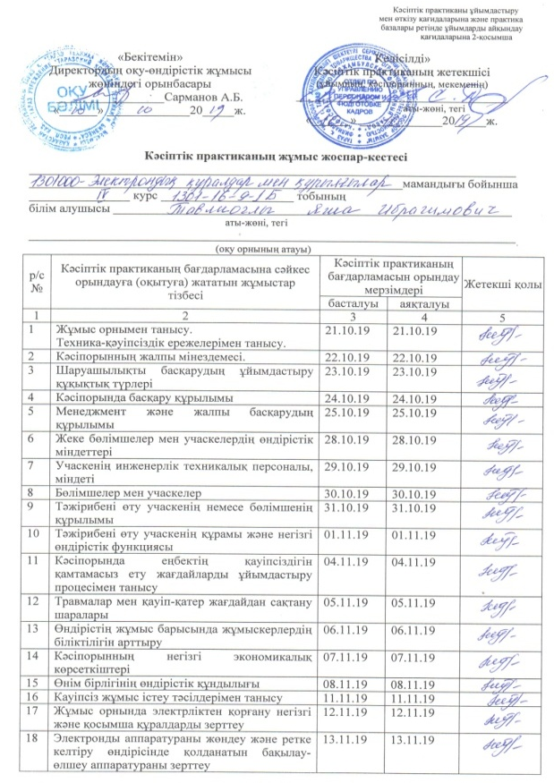

Негіз: ҚРБҒМ 2016 жылғы 29 қаңтардағы «Техникалық және кәсіптік, орта білімнен кейінгі білім беру ұйымдары үшін кәсіптік практиканы ұйымдастыру мен өткізу қағидаларын және практика базалары ретінде кәсіпорындарды (ұйымдарды) айқындау қағидаларын бекіту туралы» № 107 бұйрығы.

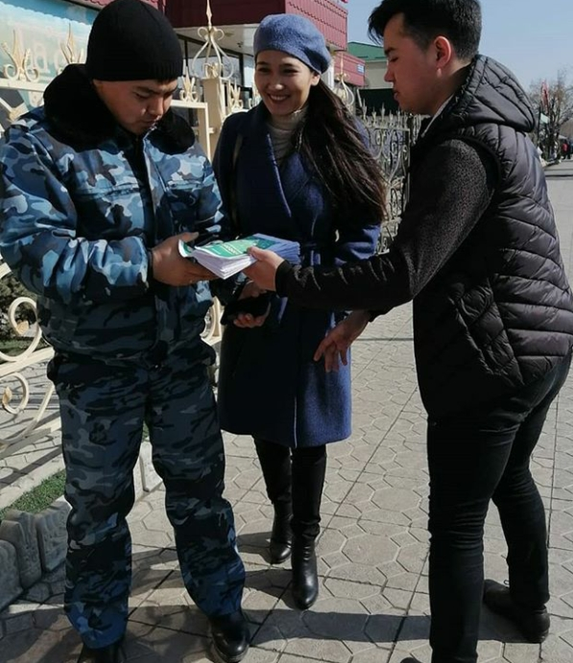

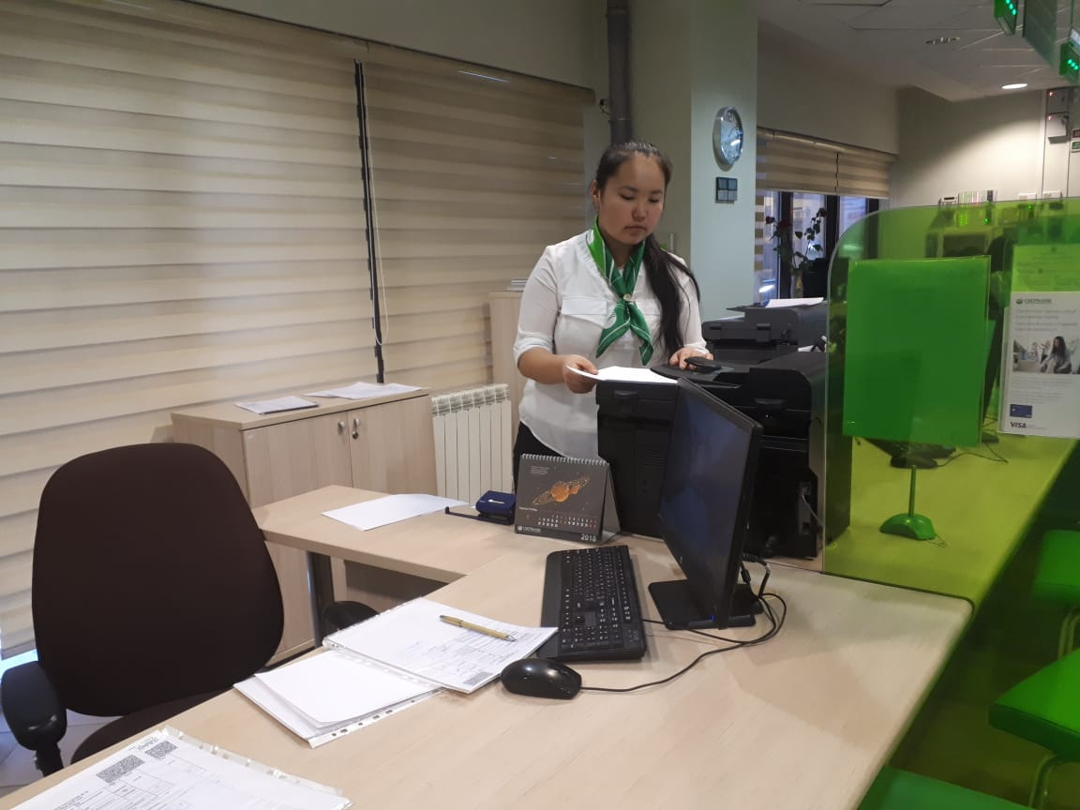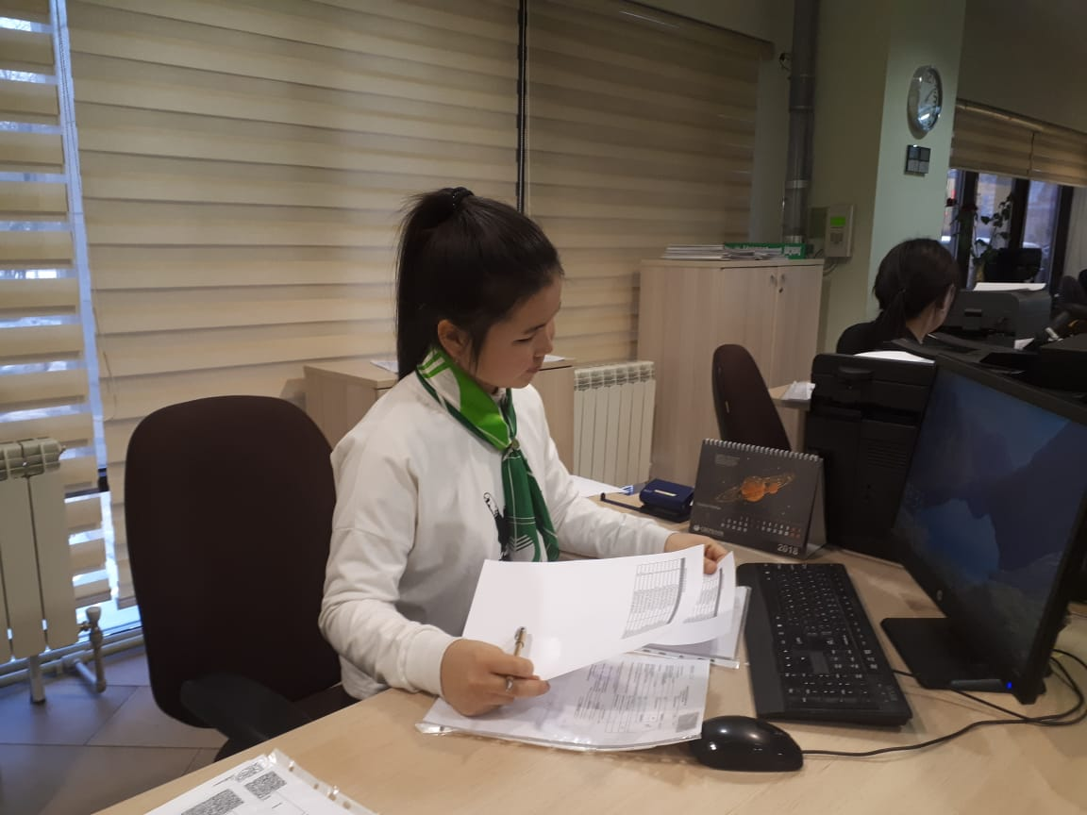

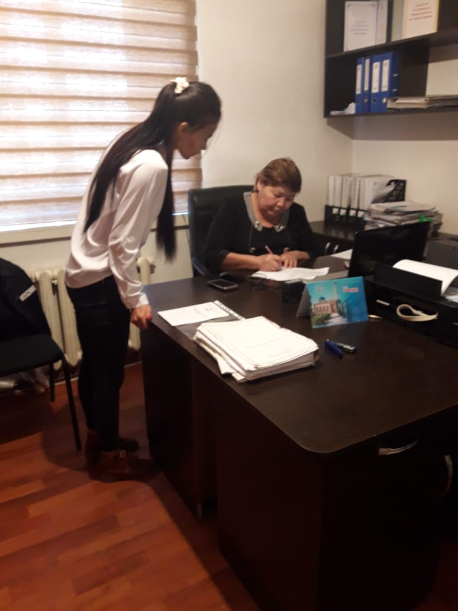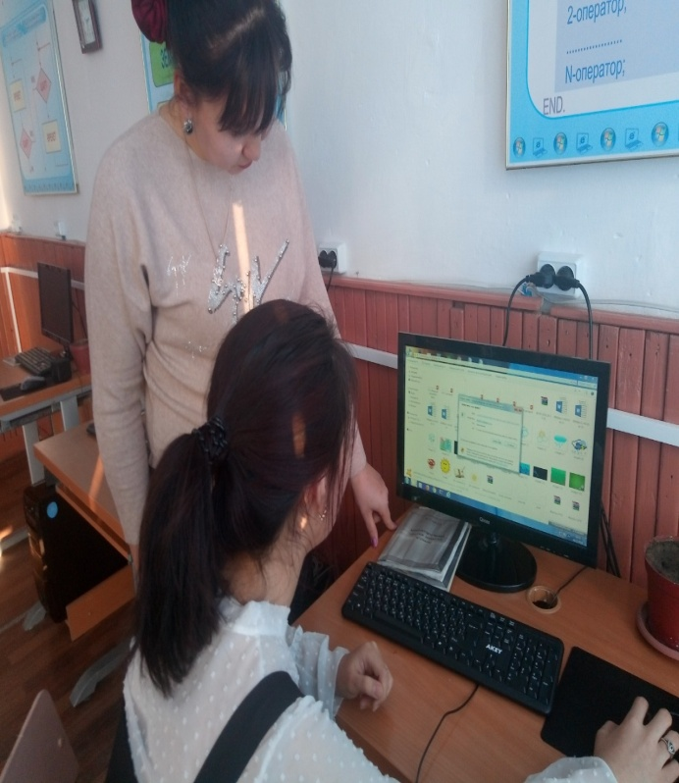

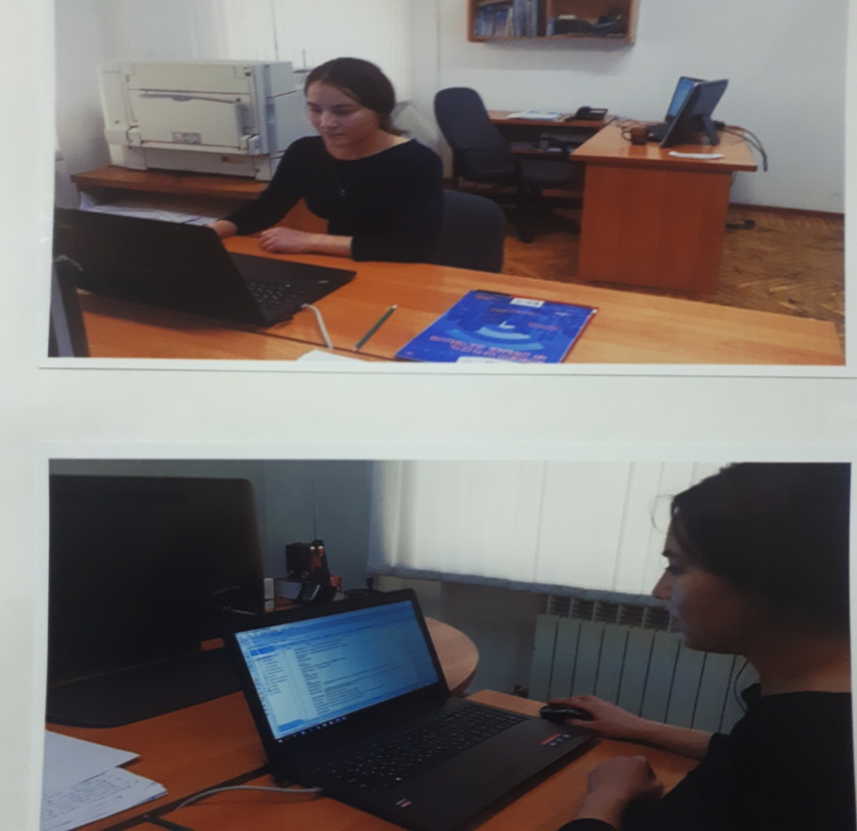

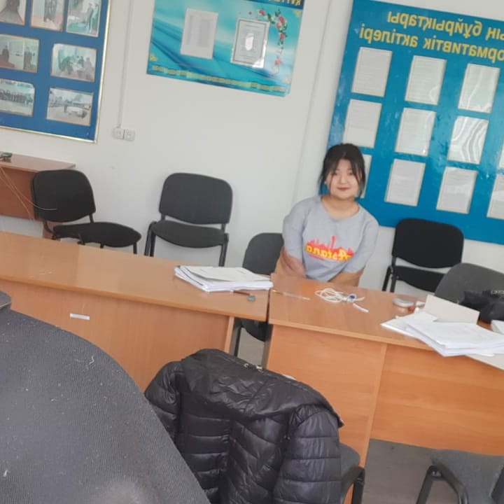
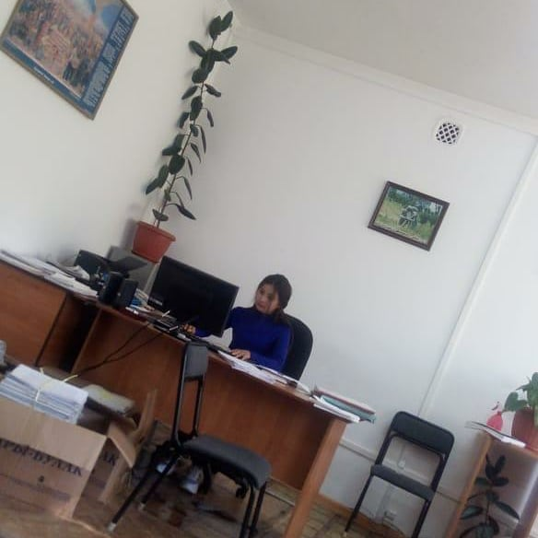

1304000- «

